FACTORES QUE INFLUYEN SOBRE LA ACTIVIDAD ENZIMÁTICA

1-EFECTO DEL pH.

La mayoría de las enzimas poseen un pH característico al cual su actividad es máxima, por encima o por debajo de éste, la AE disminuye. La relación pH-AE depende del comportamiento ácido-base de E y del S. Generalmente cuando se representa gráficamente, se obtiene una curva acampanada. Las enzimas son proteínas, cualquier cambio brusco de pH puede alterar el carácter iónico de los grupos amino y carboxilo en la superficie proteica, afectando así las propiedades catalíticas de una enzima. A pH alto o bajo se puede producir la desnaturalización de la enzima y en consecuencia su inactivación. La fosfatasa ácida es más activa a pH 5,0, mientras que la fosfatasa alcalina lo es a pH 9,0. Muchas enzimas tienen máxima actividad cerca de la neutralidad en un rango de pH de 6 a 8.

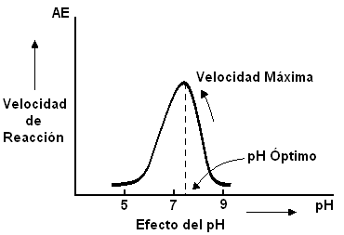
ENZIMA | pH ÓPTIMO
Pepsina | 1,5
Tripsina | 7,7
Catalasa | 7,6
Arginasa | 9,7
Fumarasa | 7,8
Ribonucleasa | 7,8

El pH de máxima actividad no siempre coincide con el del entorno intracelular normal, es decir, que puede estar en la pendiente ascendente o descendiente de la curva AE-pH.

2-EFECTO DE LA TEMPERATURA.

La velocidad de las reacciones enzimáticas se incrementa con la temperatura, en un intervalo en el cual las enzimas son estables y se mantienen activas.

Pero se conoce que las enzimas son proteínas, y por tanto se desnaturalizan por acción del calor por lo que se inactivan con un aumento de la temperatura que sobrepase un cierto punto. La mayoría de las enzimas se inactivan a temperaturas entre 55 y 60ºC.
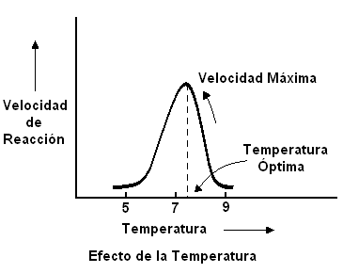
Un aumento en la temperatura provoca un aumento de la velocidad de reacción hasta cierta temperatura óptima, ya que después de aproximadamente 45ºC se comienza a producir la desnaturalización térmica. Las enzimas de muchos mamíferos tienen una temperatura óptima de 37⁰ C, por encima de esa temperatura comienzan a inactivarse y se destruyen Sin embargo existen especies de bacterias y algas que habitan en aguas termales y en el otro extremo ciertas bacterias árticas tienen temperaturas óptimas cercanas a 0ºC.
3-InhibiciÓn enzimática
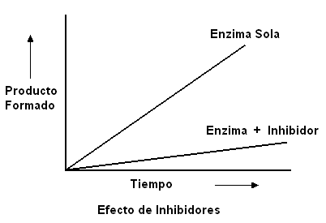
Mediante el uso de inhibidores enzimáticos se ha obtenido información muy valiosa sobre la conformación del centro activo de algunas enzimas permitiendo conocer sobre:
- El mecanismo y los caminos de la catálisis enzimática.
- La especificidad de la enzima por el sustrato.
- La naturaleza de los grupos funcionales en el centro activo.
- La participación de los grupos funcionales en el mantenimiento de la conformación activa de la molécula.

La inhibición de algunas enzimas constituye un elemento importante en la regulación del metabolismo intermediario.

Por otra parte podemos plantear que la inhibición enzimática se clasifica en dos grupos:

Inhibición reversible e Inhibición irreversible.

A. Inhibición reversible.

Se divide en:
Cada tipo de inhibición se distingue por el efecto que produce el inhibidor sobre la cinética de la reacción de la enzima.
- Competitiva.
- No competitiva.
- Acompetitiva

Es importante destacar que para que el análisis cinético sea valido el inhibidor debe combinarse rápida y reversiblemente con el complejo E-S, esto es lo que lo diferencia de la inhibición irreversible, por lo que a la inhibición irreversible no se le pueden aplicar los principios de M-M

1- Inhibición Competitiva.

En este tipo de inhibición el inhibidor se combina con la enzima libre compitiendo con el sustrato normal para unirse al centro activo, formando un complejo E-I, análogo al complejo E-S.

E+IES

Este tipo de inhibición se puede reconocer experimentalmente ya que al aumentar la concentración del sustrato disminuye el % de inhibición para una concentración del inhibidor.

La presencia de un inhibidor competitivo aumenta la KM aparente de la enzima por el sustrato, es decir, provoca que se precisen cantidades superiores del sustrato para que se alcance la Vmáx.
Sin embargo, este tipo de inhibición no afecta el valor de Vmáx lo que indica que no interfiere la velocidad de ruptura del complejo E-S.
A partir de la ecuación de Lineweaver Burk, se obtiene el siguiente gráfico para la inhibición competitiva.
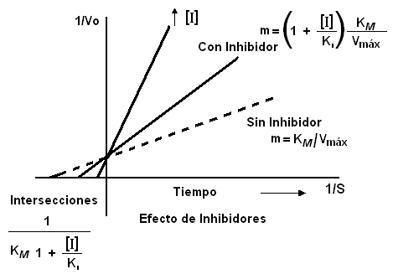
Conociendo la estructura molecular de un inhibidor competitivo y su afinidad por la enzima, expresada por la KI, se puede obtener información a cerca de la estructura y geometría del centro activo de la misma.
A continuación se presenta un ejemplo donde el inhibidor compite con el sustrato por la unión con el centro activo de la enzima Este tipo de inhibición puede reducirse si se aumenta la concentración de sustrato.
⁻OOC - CH₂ - CH₂ - COO ⁻ ⁻OOC - CH = CH - COO⁻ + 2H ⁺
Succinato Succinato Deshidrogenasa Fumarato
COO ⁻
^{I}
CH₂ Malonato (inhibidor competitivo)
^{I}
COO ⁻
En la inhibición competitiva la enzima se combina con el inhibidor para formar un complejo enzima-inhibidor:
E + I E I en competencia con la reacción normal E +S ES
La sulfanilamida (bactericida) interfiere con la síntesis del ácido fólico compitiendo con el ácido p-aminobenzoico, de una forma competitiva.
HOOC-§- NH₂ NH₂ –SO₂ - §- NH₂
ácido p- amino benzoico sulfanilamida
§ = fenil

2- Inhibición Acompetitiva.
En este tipo de inhibición, el inhibidor NO se combina con la enzima libre ni afecta a su reacción con el sustrato normal.
En este caso el inhibidor se combina con el complejo E-S para formar un complejo ESI, el cual no experimenta su transformación posterior en el punto habitual de la reacción.
ES+I ESI
El grado de inhibición puede aumentar cuando aumenta la concentración de sustrato como lo demuestra la ecuación que define la KI para este tipo de inhibición reversible.
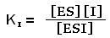
La característica fundamental de este tipo de inhibición es que las pendientes de las rectas permanecen constantes al aumentar la concentración de I, pero la Vmáx decrece.
Este tipo de inhibiciones es muy común en las reacciones donde participan 2 sustratos, pero poco frecuente en las reacciones de un solo sustrato.
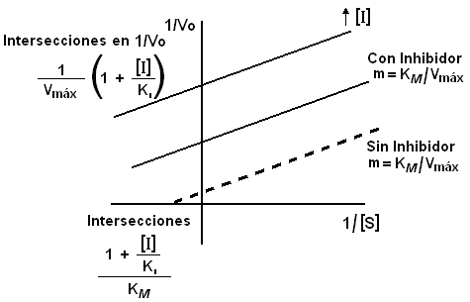

3- Inhibición No Competitiva.

En este caso, el inhibidor no competitivo puede combinarse con el enzima libre o con el complejo E-S, interfiriendo con la reacción de ambos.

El inhibidor se une a un centro de la enzima distinto al centro activo, generalmente para deformar a la enzima, con lo cual cambia la conformación del centro activo y por tanto no puede formarse el complejo E-S a su velocidad normal, y si el complejo ya esta formado no puede descomponerse a su velocidad habitual para liberar los productos de la reacción.

Los efectos que produce un inhibidor no competitivo no se anulan al aumentar la concentración del S.
En este caso se producen dos formas inactivas:
E+I EI
ES+I ESI
Por lo que van a existir dos KI: KI^{EI} y KI^{ESI} que pueden ser iguales o diferentes. Experimentalmente, se puede distinguir este tipo de inhibición de las otras a partir de la grafica que se obtiene, ya que:
- Las pendientes son diferentes.
- No hay un punto de intersección común sobre el eje 1/Vo, siendo el mayor valor para el enzima inhibida que para la no inhibida, esto indica que la Vmáx disminuye en presencia del inhibidor y no puede reestablecerse su valor aunque las concentraciones del sustrato se incrementen.
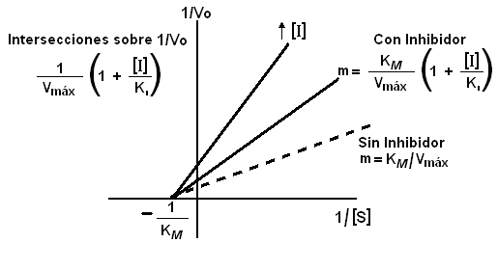
B-Inhibición Irreversible

En la inhibición irreversible, el inhibidor es capaz de unirse covalentemente al enzima, modificando de modo permanente a un grupo funcional necesario para la catálisis, por tanto, se inactiva la enzima.

Debemos recordar además, que un elemento importante de este tipo de inhibición es que no puede ser tratada por los principios de M-M que suponen la formación reversible de los complejos EI ó ESI.

Este tipo de inhibición se manifiesta lentamente en comparación con la cinética de reacción normal, de modo que al principio la inhibición es incompleta pero aumenta gradualmente con el tiempo debido a que se produce la modificación química de una fracción creciente de las moléculas de la enzima.

Este tipo de inhibidores forman un enlace covalente con las enzimas cerca del centro activo. Un ejemplo son los gases nerviosos, como el fluorofosfato de di-isopropilo (DFP) que forma un complejo con la enzima acetilcolinesterasa. Los animales envenenados con este gas quedan paralizados, debido a la imposibilidad de transmitir adecuadamente los impulsos nerviosos.

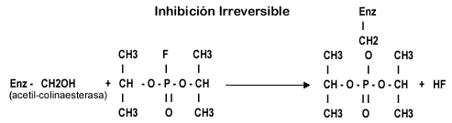
Ester di-isopropil fosfórico de la enzima (inactivo)

